ZVEME VŠECHNY ZÁJEMCE Z JIHOČESKÉHO KRAJE NA

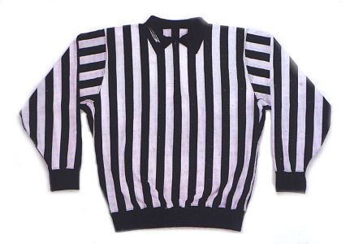
ŠKOLENÍ NOVÝCH ROZHODČÍCH

LEDNÍHO HOKEJE - pro Minihokej

České Budějovice – salonek hotelu Malý pivovar,
ul. Karla IV. č.p. 8-10 (vedle Bati)
pondělí 23.1.2017 od 16:30 hodin

Program : - přednášky z pravidel ledního hokeje – zejména pro MINIHOKEJ
- Soutěžní a disciplinární řád ČSLH
Vzít s sebou : - věci pro poznámky
Účastníci školení NEHEADÍ žádný poplatek.

JAKÉKOLIV DOPLŇUJÍCÍ INFORMACE A PŘIHLÁŠKY POSKYTNE SEKRETÁŘ
Jč KRAJSKÉHO SVAZU LEDNÍHO HOKEJE
pan Luděk PAVELKA - MT : 603 148 895, EM : ks-jihocesky@cslh.cz

